**Коррекционно – развивающая работа с детьми дошкольного возраста в условиях Социально - Реабилитационного Центра.**

Наверное, не для кого я не открою ничего нового, если скажу, что основные, базовые качества личности, начинают развиваться ещё в раннем возрасте. Первые 7 лет детства самые важные, т. к. закладывается фундамент человеческой жизни. Поэтому в дошкольном возрасте надо прежде всего заботиться об эмоциональном благополучии малышей. Остальное второстепенно. «Главное, дать детям почувствовать тепло, заботу и внимание. Дать им наиграться и набегаться.»

Но также считается, что первые 7лет это и самое уязвимое время, потому что дети в руках взрослых.

Так как процесс развития личности и совершенствования поведения ребёнка в дошкольном возрасте формируется на основе прямого подражания окружающим людям, особенно взрослым и сверстникам. И особой нравственно – этической избирательностью подражание в этом возрасте ещё не обладает, поэтому дети с одинаковой легкостью могут усваивать как хорошие, так и плохие образцы поведения. Я работаю с детьми дошкольного возраста в Социально-реабилитационном центре.

Чаще всего дети, попадающие к нам в центр, имеют сложный медицинский статус, что часто обусловлено их социальной запущенностью. Ещё в утробе матери большинство детей подвергалось воздействию факторов, негативно сказавшихся на их здоровье: неблагоприятное течение беременности, злоупотребление матери алкоголем, принятие наркотиков, нездоровый образ жизни, что вело к нарушению внутриутробного развития.

Длительное неудовлетворение основных психических потребностей ребенка в семье, социальном окружении негативно влияет на его психологический статус, его эмоциональное состояние. Поэтому часто наблюдается задержка психического развития. Большинство детей имеют различные степени выраженности эмоциональные расстройства. Для них характерны невротические реакции, неврозоподобные ситуации и т. п. Отмечаются наличие страхов, тревожность, нарушение сна, замкнутость, агрессивность, низкая самооценка, нарушение доверия к окружающим людям, неумение общаться со сверстниками и взрослыми. Всё же это дети со своими переживаниями, эмоциями и желаниями. При работе с воспитанниками наша задача увидеть и раскрыть положительные стороны личности ребенка и дать возможность развиваться им дальше. Поэтому работа начинается со стабилизации эмоционального состояния, методами арт – терапии , так как это благоприятный период для развития творческих способностей.

В статье представлю Вам интегрированное коррекционно- развивающее занятие(одно из программы), которые часто использую при работе с нашими воспитанниками. Занятия данного типа доступны нашим детям.

В них идет сочетание музыкотерапии и изобразительного искусства. У детей появляется возможность реализовать свои творческие способности, самовыразиться. Происходит обогащение словаря, развиваются коммуникативные умения ( умение свободно высказывать свою мысль, поделиться впечатлением, развивается познавательная активность.

На занятиях постоянно создается ситуация успешности каждого ребенка.

***Занятие «Ветка рябины»*** *Оборудование:  
ветка рябины;  
магнитная доска, магнит, картина «Ветка рябины»;  
магнитофон, аудиокассета «Волшебство природы» или «Звуки природы»;  
краски для пальцеграфии или смешанная с зубной пастой гуашь, листы бумаги, салфетки;  
мягкие модули, большие мягкие игрушки.****Ход занятия*** *Приветствие Упражнение «Чудесное дерево»  
Дети встают в круг. Психолог говорит:  
- Ребята, давайте поприветствуем друг друга, передавая веточку рябины и улыбаясь. (Дети выполняют задание. Затем психолог включает аудиозапись и предлагает детям сесть на корточки.)  
В волшебном саду, в заповедном месте, там, куда не каждый мог войти, добрая волшебница посадила чудесное дерево. Шло время, дерево подрастало... (Дети складывают руки над головой.) Его согревало солнышко. Добрая волшебница поливала дерево живой водой. И в один прекрасный день дерево выросло... (Дети встают, раскрывают руки и чуть откидывают голову назад) Его красота была удивительна... А осенью произошло чудо. На ветвях рябины, так называлось наше волшебное дерево, созрели ягоды. Все обитатели волшебного сада Приходили посмотреть на необыкновенное дерево. Ведь добрая волшебница наделила гроздья рябины удивительной силой... (Психолог касается каждого ребенка.) В них было столько добра и красоты, что они дарили радость любому, кто смотрел на них. Шло время, рябина становилась все краше, и сила ее возрастала... Волшебное дерево наделило радостью и добротой всех, кто мог войти в заповедное место... (Дети ходят по комнате и касаются друг друга. Психолог выключает аудиозапись.)  
Замечательно! А сейчас расскажите, что вы чувствовали. (Дети обмениваются впечатлениями.)****Рисование****На столах лежат краски, листы бумаги и салфетки. Воспитатель предлагает детям сесть за столы и загадывает загадку:  
- В сенокос горька,  
А в мороз сладка,   
Что за ягодка?  
(Рябина.)  
Воспитатель прикрепляет к магнитной доске картину «Ветка рябины», проводит беседу о рябине (строение дерева, форма листьев, цвет ягод и др.), уточняет значение слова «гроздь». Затем показывает и поясняет:  
гроздь - ладонь с раздвинутыми пальцами (коричневый цвет);  
ягодки - пальчики (красный или оранжевый цвет);  
ветка - ребро ладони (зеленый цвет);  
листики — ладони с соединенными пальцами (зеленый цвет).  
Психолог просит ребят приступить к рисованию. Сам наблюдает и помогает. По окончании работы все рассматривают рисунки. Психолог хвалит детей.****Упражнение    «Воздушные волны»****Детям предлагается выйти из-за столов, встать в круг и взяться за руки. Психолог говорит:  
- Бегут воздушные волны одна за другой, вверх-вниз, вверх-вниз, качаются ветки рябины.  
Я приседаю, за мной следующий, за ним другой, и так далее, пока все не присядем. Потом я встаю, и по очереди встает каждый. Затем снова приседаем...   
Упражнение повторяется несколько раз.****Раздуйся пузырь.****Все участники взрослые и дети встают в круг.  
Психолог говорит:  
- Посмотрите, как нас много! Какой большой круг получился, как огромный пузырь! А теперь давайте сделаем маленький кружок. Все вместе становятся тесным кружком, а затем начинают «раздувать пузырь», делая шаги назад. При этом произносят следующие слова:  
- Раздувайся, пузырь, раздувайся большой, Оставайся такой да не лопайся!  
Когда получится большой круг, психолог входит в него и говорит:  
- Хлоп! Лопнул пузырь!  
Все выполняют хлопок в ладоши, произносят слово «хлоп» и сбегаются к центру круга («пузырь сдулся»), или разбегаются по комнате («пузырьки разлетелись»).****Прощание****Взрослые и дети, сидя на ковре или за смолами, обмениваются впечатлениями от занятия, затем прощаются до следующей встречи.*

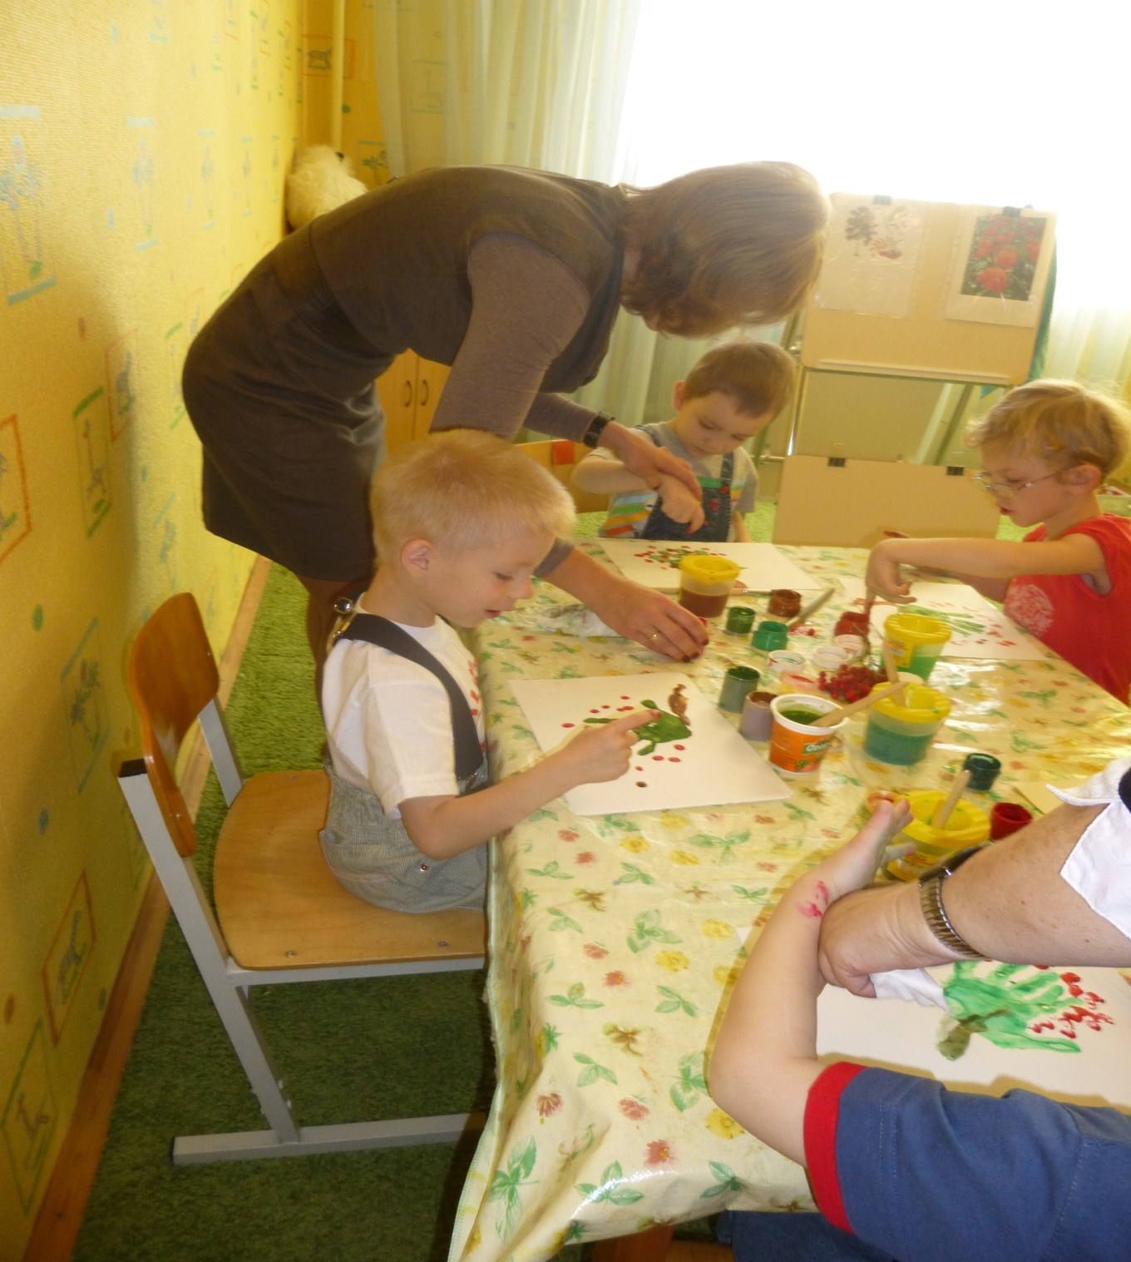

По результатам наблюдения отмечается, что как только ребёнок прошел адаптацию на квартире, почувствовал себя защищённым, у него улучшается эмоциональное состояние. Тогда и можно приступать к коррекции и развитию. А в дошкольном возрасте есть что развивать, продолжается формирование характера ребенка. Он складывается под влиянием наблюдаемого детьми характерного поведения взрослых. В эти годы начинают оформляться такие личностные качества как инициативность, воля, независимость. Они обучаются общаться, взаимодействовать с людьми в совместной с ними деятельности. Учатся оценивать себя, своё поведение. Очень многое развивается и появляется в сознании ребенка и соответственно, в какой среде он жил так и произойдёт его развитие. Также у них при нормальном воспитании в этом возрасте вырастает потребность в достижении успеха, целеустремлённость, чувство уверенности в себе, самостоятельность и многое другие. С ними же связано становление таких качеств, как ответственность и чувство долга.

Так как дошкольники стремятся к признанию и одобрению со стороны окружающих людей. То они будут очень стараться помогать нам.

Так что, несмотря на то, что бывают дети, которым трудно. Всё же дошкольный возраст – это благодарный труд. И хорошая почва для развития и формирования личности будущего взрослого человека. Нам наверное, надо помнить, что от ***эмоционального благополучия зависит насколько счастливым, внутренне защищённым и уравновешенным растёт ребёнок, как он уживается со взрослыми, сверстниками, детьми других возрастов, насколько уверен в себе и своих способностях, насколько он доброжелателен или равнодушен, как он реагирует на незнакомую ситуацию.  
 Благополучное эмоциональное состояния и является платформой для развития ребёнка.***